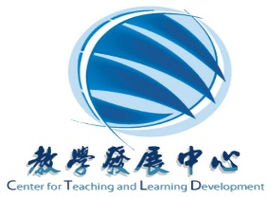
國立政治大學教學發展中心
教師教學成長社群授權書

立授權書人
被授權人 國立政治大學

立授權書人就著作/期刊及研討會論文授權事宜，經與被授權人互信、誠意協商後，立授權書人同意依下列條款簽訂本授權同意書：

一、授權內容：
立書人同意將 (著作名稱) 之著作授權國立政治大學，進行數位化、重製、收錄等加值流程後，包含但不限以電子形式透過單機、網際網路、無線網路或其他公開傳輸方式，提供用戶進行檢索、瀏覽、下載、傳輸、列印等行為。並得以再授權第三者進行前述之行為。
二、著作權聲明：
本授權書為非專屬授權，立書人仍擁有上述授權著作之著作權。立書人擔保本著作係立書人之原創性著作，有權依本授權書內容進行各項授權，且未侵害任何第三人之智慧財產權。

此致 國立政治大學

立書人姓名：
身分證字號：
通訊電話：
電子信箱：
通訊地址：

立書人簽章： (請親筆簽名)
中華民國 年 月 日

